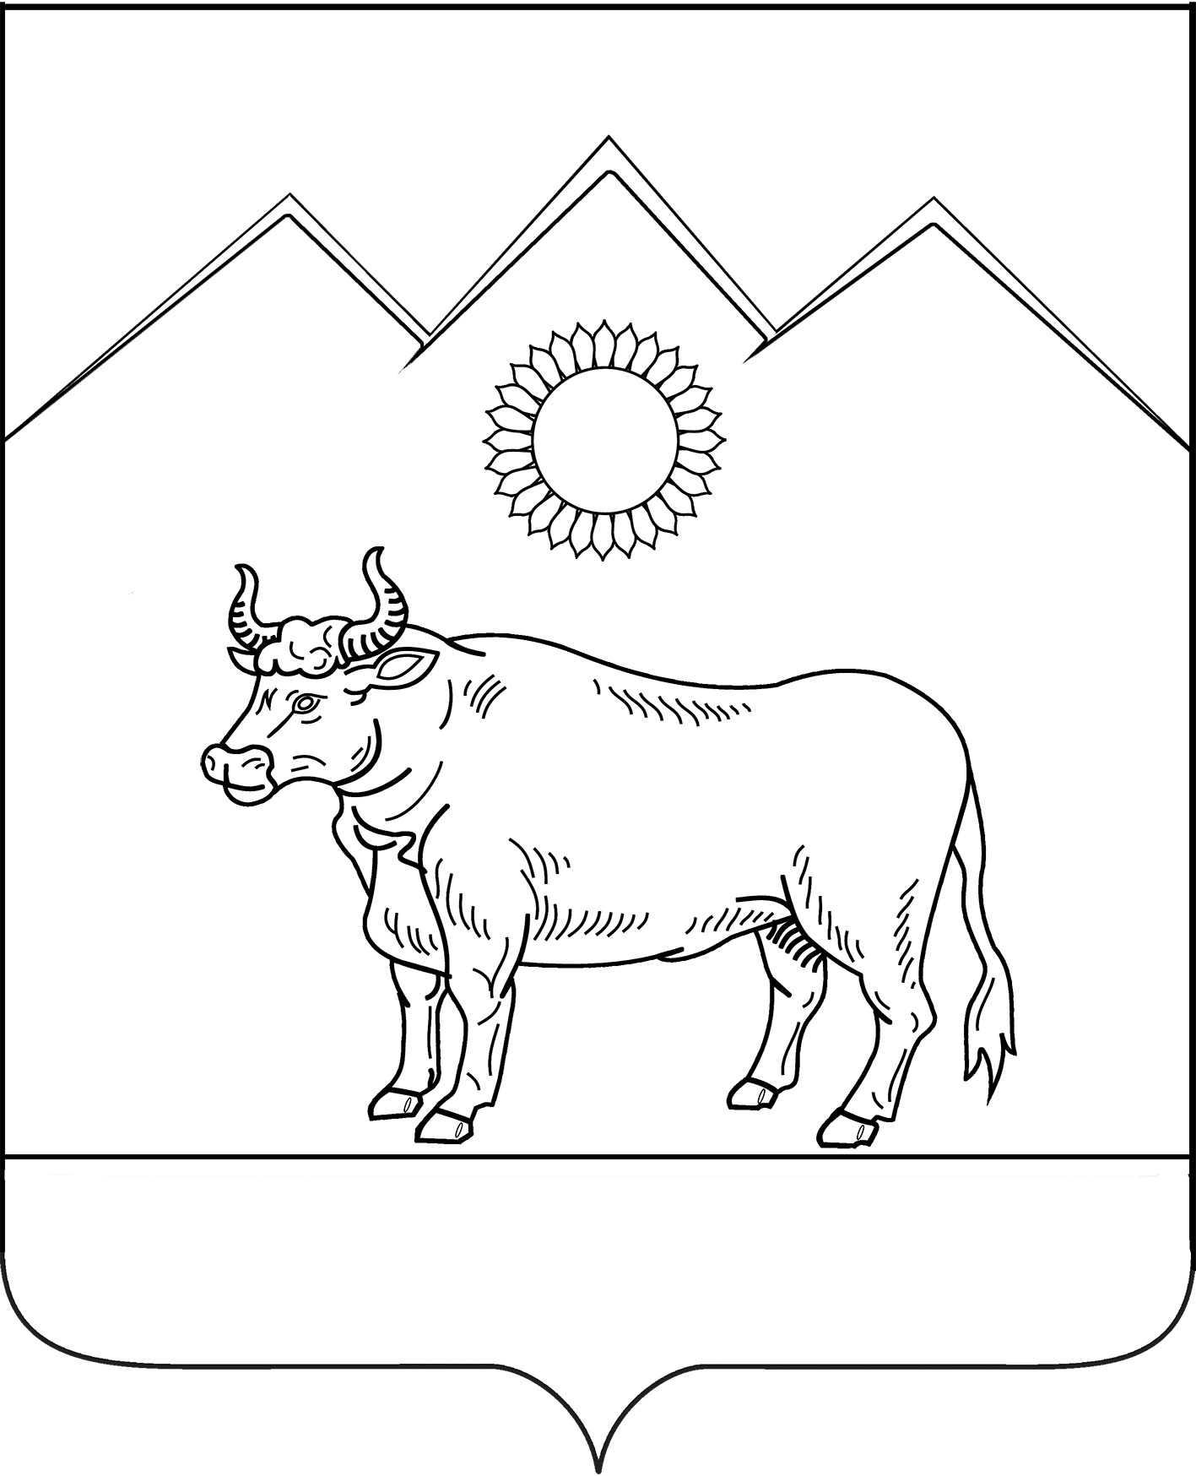

СОВЕТ БЕНОКОВСКОГО СЕЛЬСКОГО ПОСЕЛЕНИЯ
МОСТОВСКОГО РАЙОНА

РЕШЕНИЕ
от 30.11.2016 № 109
с.Беноково

О передаче осуществления части полномочий
по решению вопросов местного значения в области организации досуга и обеспечения услугами учреждений культуры жителей муниципального образования Беноковское сельское поселение

Руководствуясь частью 4 статьи 15 Федерального закона от 6 октября 2003 года № 131-ФЗ «Об общих принципах организации местного самоуправления в Российской Федерации», Бюджетным кодексом Российской Федерации, Уставом муниципального образования Беноковское сельское поселение, Совет Беноковское сельское поселение р е ш и л:
1.Администрации муниципального образования Беноковское сельское поселение передать администрации муниципального образования Мостовский район осуществление части своих полномочий по решению вопросов местного значения поселения в области организации досуга и обеспечения жителей Беноковского сельского поселения услугами учреждений культуры.
2.Уполномочить главу Беноковского сельского поселения Яровенко Владимира Васильевича заключить соглашение с администрацией муниципального образования Мостовский район по осуществлению полномочий по решению вопросов местного значения в области организации досуга и обеспечения услугами учреждений культуры жителей муниципального образования Беноковское сельское поселение
3. Контроль за выполнением настоящего решения возложить на комиссию по социальным вопросам (здравоохранение, образование, культура, социальная защита населения, молодежная политика, спорт, вопросы законодательства) (Троицкий).
4.Решение вступает в силу со дня его официального обнародования.

Глава Беноковского
сельского поселения В.В.Яровенко

